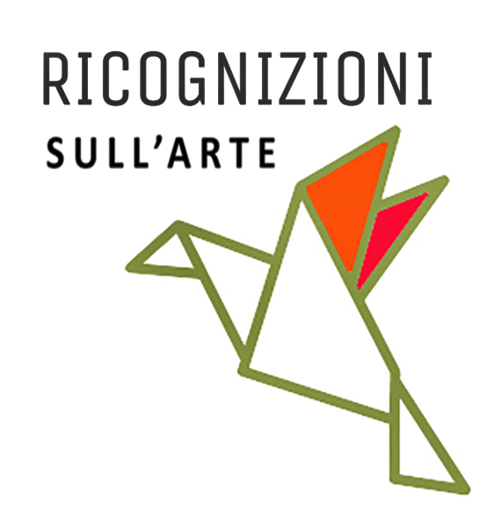

Comunicato Stampa , 22 aprile 2025

venerdì 25 aprile 2025 ore 10.30
rotatoria di via C. Battisti, area verde – Castelnuovo Rangone

INAUGURAZIONE DELLA SCULTURA “ LIBERTA’ “
Dell’artista Nicola Biondani

L’opera è prodotta dal Comune di CASTELNUOVO RANGONE con il contributo di DESPAR NORD
In collaborazione con l’associazione culturale RICOGNIZIONI SULL’ARTE APS

In occasione dell'80° anniversario della Liberazione Italiana, venerdì 25 aprile 2025 ore 10.30 si inaugurerà a Castelnuovo Rangone la nuova scultura pubblica intitolata Libertà.
La scultura sarà collocata nella nuova area verde prospiciente alla rotatoria di via Cesare Battisti, ed è stata realizzata dallo scultore mantovano Nicola Biondani in cemento e terracotta patinata; rappresenta secondo diversi piani di lettura, la ricerca della Libertà attraverso la cultura e l'emancipazione. Di rimando figurativo, la scultura, presenta elementi di architettura che la rendono in grado di dialogare con l’architettura e l'ambiente circostante. L’intervento è realizzato secondo una particolare tecnica di pittura a freddo della terracotta, che le conferisce una finitura “romantica” ma al contempo in grado di presentare resistenza al passare del tempo. L'opera si colloca all'interno di un più ampio percorso progettuale intrapreso dal Comune di Castelnuovo Rangone insieme all'associazione culturale Ricognizioni sull'Arte, volto a creare un percorso d’arte pubblica sul territorio del paese e delle sue frazioni, valorizzando emergenze storiche,ambientali e culturali già presenti. Destinato principalmente ad un turismo di prossimità, ma non solo, di questo percorso fanno già parte le opere di altri noti artisti italiani come Giuliano Della Casa, Andrea Capucci, Carlo Bernardini, Francesca Dondoglio, Pier Lanzillotta, Flavio Pacino-Costanza Battaglini e Valentina Palmi.

Parlando del progetto, raccontano Alessandro Mescoli, Massimiliano Piccini e Giorgia Cantelli dell’associazione Ricognizioni sull’arte, che << l’idea di questa nuova scultura pubblica è stata sviluppata fin dall’inizio con grande stimolo e piacere insieme all'amministrazione comunale ed al Sindaco Massimo Paradisi, i quali ne hanno riconosciuto immediatamente i valori celebrativi, estetizzanti e quelli legati all’opportunità di riqualificazione urbana. Fondamentale l’impegno degli instancabili e sempre presenti assessori Matteo Ferrari e Stefano Solignani, rispettivamente assessore ai lavori pubblici ed alla cultura, senza i quali non sarebbe stato possibile realizzare il progetto viste le sue complessità e colossali dimensioni, tra l’altro in un periodo storico in cui pochissime città e paesi sviluppano progetti di scultura pubblica. Riguardo alla scelta dell’artista abbiamo individuato lo scultore Nicola Biondani, la cui maestria, poetica e tecnica sono state considerate eccellenti nel rendere l’opera finita a regola d’arte, esprimendo un’anticipata vicinanza valoriale ed affettiva agli obiettivi dell’associazione e della municipalità. In conclusione non posso non ringraziare la dott.ssa Salvatrice Di Grado per l’apertura dimostrata nell’accogliere la proposta di questo progetto, e per la celere disponibilità >>.

Dice riguardo la propria opera lo scultore Nicola Biondani: << Libertà nasce dall’esigenza, e ne trova forma proprio da un atto di ribellione, una ribellione all’ignoranza, un’emancipazione, in un epoca che più di prima ci vuole uniformati ad un unico sapere , un sapere sempre più piccolo e ridotto. Un alto muro blu, trafitto da un varco d’oro che ci fa vedere oltre, che fa da palcoscenico ad una giovane figura femminile che corre, corre via verso una strada non tracciata, tra le braccia stringe al petto un libro, il libro del sapere, la conoscenza che come la fiamma di Prometeo dona il lume, la luce, all’umanità. Sotto il piede sollevato dalla corsa vi è poi un piccolo teschio. Dalla base, per raggiungere l’altura piana del muro ( di richiamo giottesco), troviamo una serie di scale che nella simbologia alchemica collega due mondi, il modo in cui viviamo a quello superiore. La SCALA come collegamento tra terra e cielo, come mezzo per avvicinarsi alla DIVINITA’ che in questo caso è l’ALBERO del sapere, della VITA e della MORTE, del BENE e del MALE. Libertà ruba la MELA , la MELA è il SAPERE, il SAPERE è LIBERTA’. Ho poi dipinto l’intera scena di un blu oltremare, colore simbolo dell’introspezione, della serenità, rifinendola a cera, la quale renderà la scultura omogenea e di sapore antico. Questa mia scelta cromatica, conclude Biondani, considera anche l’integrazione visiva con il verde del prato per portare il visitatore ad esperire il colore del cielo e dello sfondato prospettico >> .

Ruolo determinante nella realizzazione di questo progetto è riconosciuto anche a Despar nord che ha generosamente finanziato insieme al comune di Castelnuovo Rangone la realizzazione dell'intervento artistico condividendone l’esperienza con la municipalità e l’associazione Ricognizioni sull’arte.
<< Il nostro punto vendita di Castelnuovo Rangone - dichiara Alessandro Urban, Direttore Regionale Despar Nord per l’Emilia-Romagna - che già rappresentava il bel risultato di un’importante sinergia tra pubblico e privato, acquista oggi un valore aggiunto che non è soltanto decorativo, ma anche e soprattutto simbolico. Non a caso l'inaugurazione di questa bellissima opera avviene proprio nel giorno dell'anniversario della Liberazione d'Italia. Quando ci hanno illustrato il progetto, come Despar non abbiamo esitato, abbiamo voluto farne parte e siamo felici che tutti i nostri clienti possano beneficiare della vista di Libertà" >> .

Durante l’inaugurazione, alla presenza della banda musicale ed a tutti coloro che hanno lavorato al progetto, sarà distribuita una cartolina commemorativa edita in 250 copie e firmata dall’artista.
Completano l’intervento panchine come arredo urbano per l’area verde, una plancia in acciaio corten con la sinossi del progetto ed un QR code che rimanda alla videointervista dell’autore a cura del fotografo Mauro Terzi. E’ prevista un’ apposita illuminazione che renderà ben visibile la scultura anche nelle ore notturne.
Si ringrazia lo scultore Nicola Biondani, Despar Nord, Salvatrice Di Grado, Il Comune di Castelnuovo Rangone, la Vice Sindaca Daniela Sirotti Mattioli, Erika Bertossi del’Ufficio Stampa Despar Emilia-Romagna e Serena Vanzetti dell’Area Sviluppo.

Biografia dell’artista.
Nicola Biondani, nasce a Mantova nel 1976, si forma esclusivamente in scultura, plasmando l'argilla e scolpendo il marmo.
Dopo gli studi accademici, inizia il proprio percorso artistico lavorando per alcuni anni presso l'ente lirico di Verona realizzando le scenografie scultoree dell'arena. Dal 2006 inizia la collaborazione con alcune gallerie d'arte italiane dove entra con le proprie opere in collezioni private e pubbliche museali in Italia e all'estero. Alterna la propria attività d'artista realizzando lavori scultorei su commissione come arte sacra di statura anche monumentale e opere pensate per gli interni di abitazioni. Tra gli altri, suo il monumento alla Staffetta Partigiana del comune di Fabbrico (Re), e il modello per il monumento all’architetta Zaha Hadid collocata nell’omonima factory di Londra. Dal 2015 al 2017 è stato docente di scultura preso l'accademia di Belle Arti di Verona e dal 2020 insegna al Liceo Artistico di Mantova ricoprendo la cattedra di discipline plastiche. Dal 2004 a oggi ha lavorato e vissuto tra Milano, Pietrasanta, Lecce, Reggio Emilia e Mantova dove ha potuto sperimentare ed affinare tecnica e pensiero

INFORMAZIONI E CONTATTI PER LA STAMPA

Ricognizioni sull’Arte APS
Via San Giovanni 63, 41057 Spilamberto (Mo)
T. +39 059 783519, M. +39 339 3921900, mail: ricognizionisullarte@gmail.com web : www.ricognizionisullarte.com
www.facebook.com/ricognizionisullarte www.instagram.com/ricognizionisullarte TAG @ricognizionisullarte

Comune di Castelnuovo Rangone
Via Roma 1,
41051
cultura@comune.castelnuovo-rangone.mo.it
www.comune.castelnuovo-rangone.mo.it
info : Telefono : 059/534874

Luca Beltrami
stampa@comune.castelnuovo-rangone.mo.it

Erika Bertossi
Ufficio Stampa Despar Emilia-Romagna
Cell.: +39 339 5059717
erikabertossi@gmail.com

Sono partner dell’iniziativa

